ГБПОУ НСО «Новосибирский авиационный технический колледж имени Б.С. Галущака»

Отчет по практической работе №5  
по дисциплине «МДК.01.03 Разработка мобильных приложений»

Выполнил:  
студент группы ПР-23.102 Хомяков Константин

Новосибирск 2025

Создаем новый сетевой репозиторий. Добавляем туда 3 файла с разными расширениями

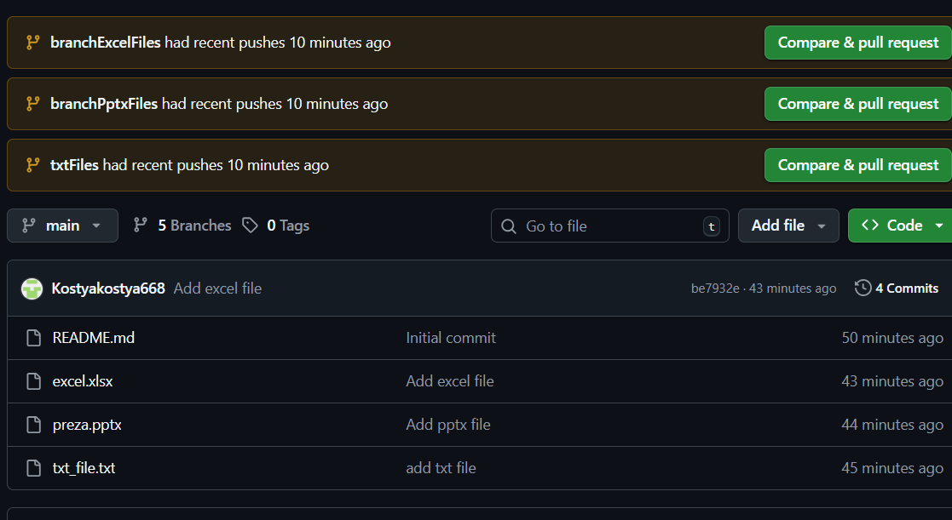

Создаем 4 дополнительные ветки в сетевом репозитории

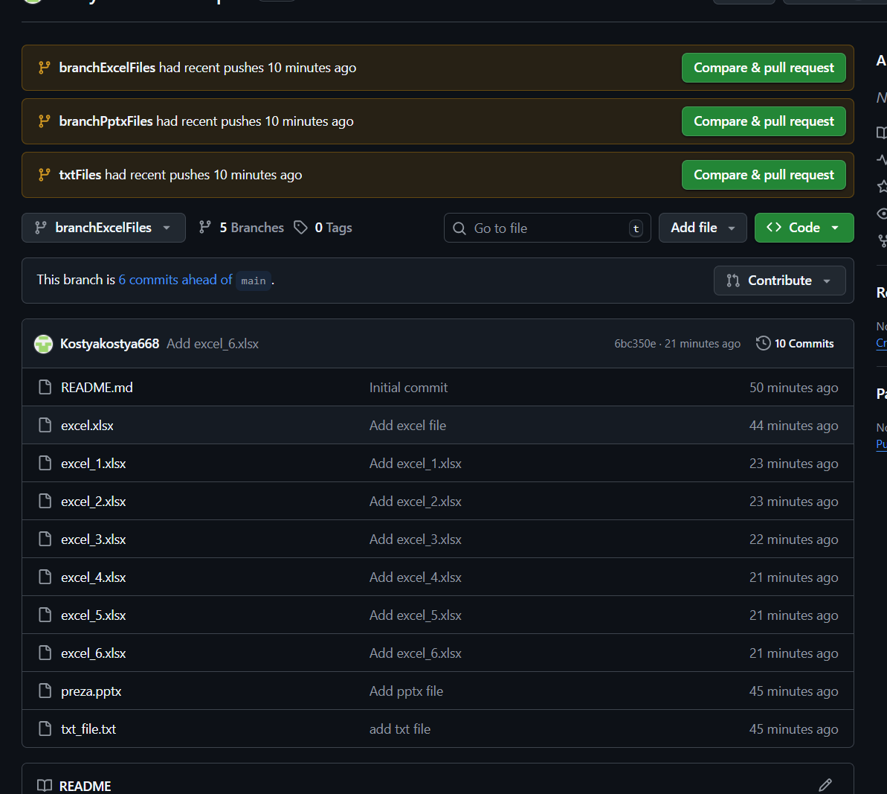

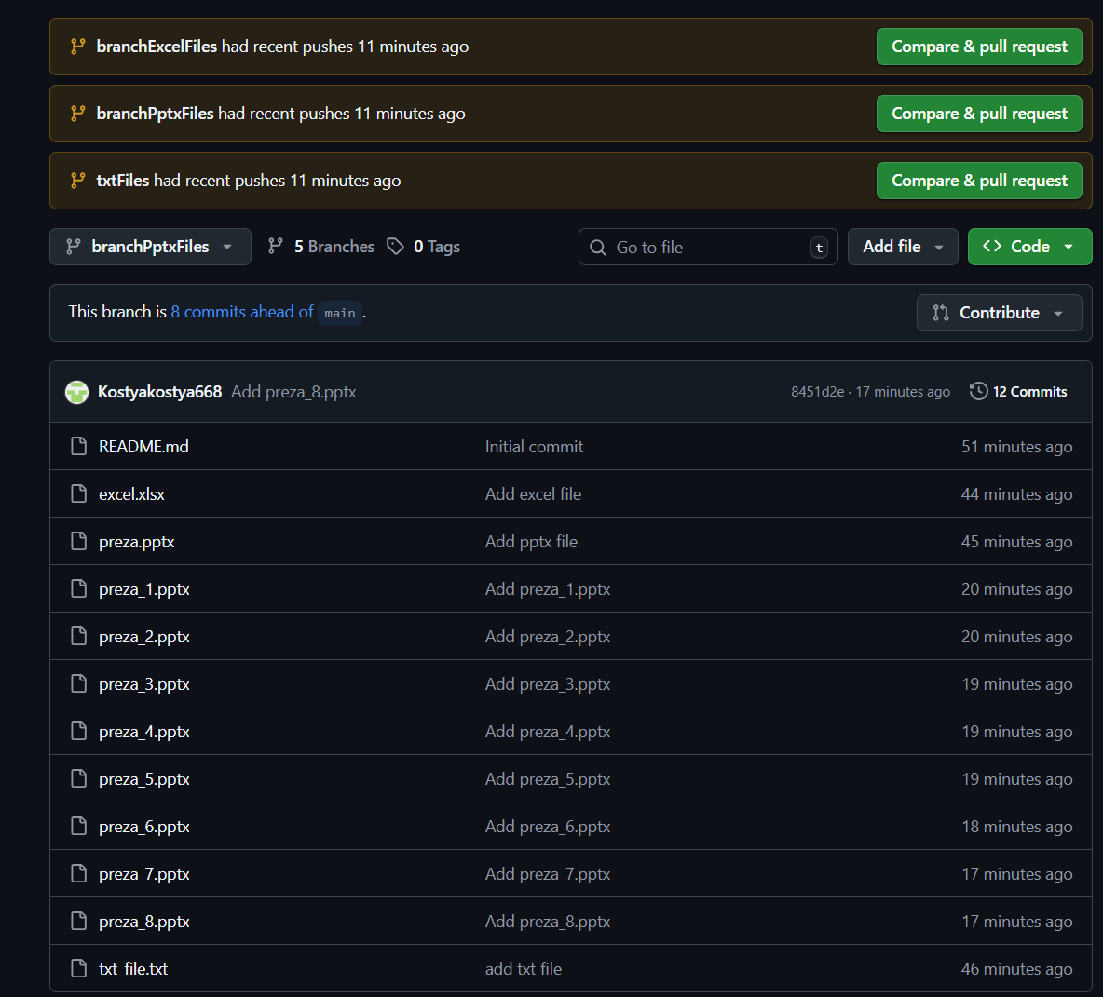

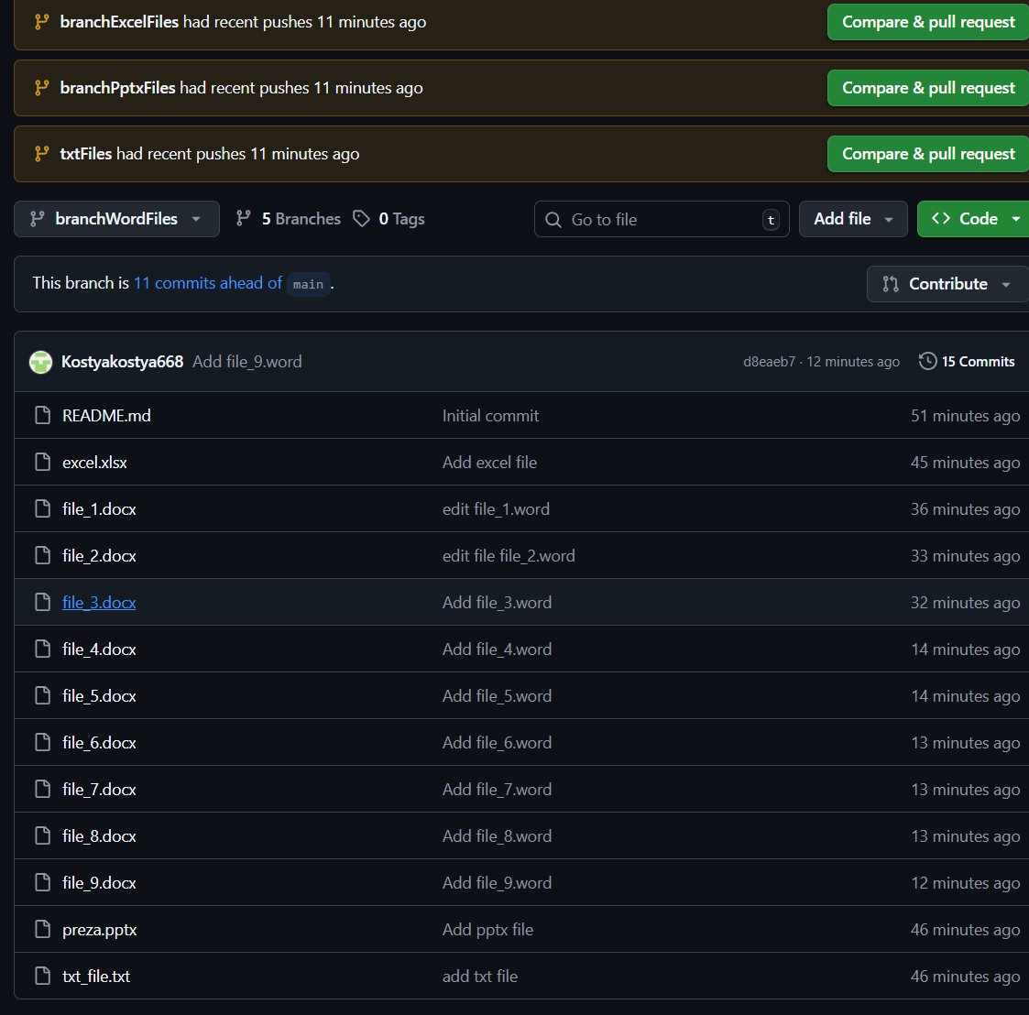

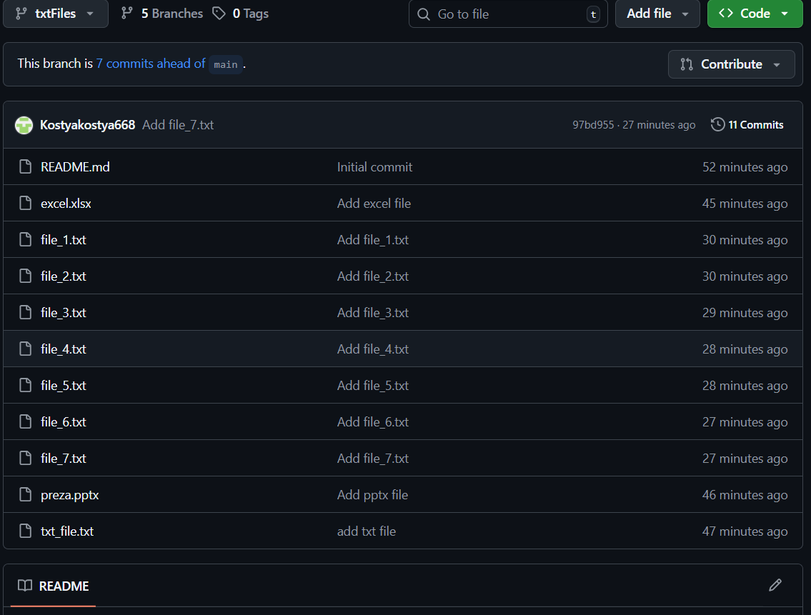

Теперь клонируем сетевой репозиторий и получаем локальную версию.

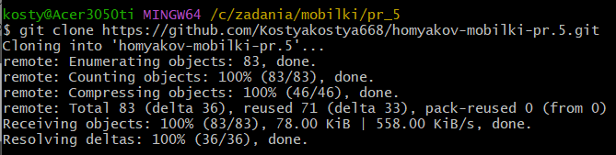

Последнее – клонируем 2 сетевых репозитория одногруппника

